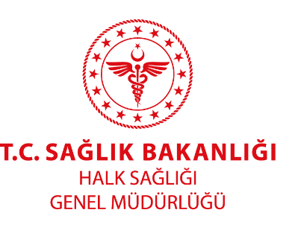
BİLGİ NOTU
26.03.2019
Kronik Hastalıklar ve Yaşlı Sağlığı Dairesi Başkanlığı

DÜNYA ARTRİT GÜNÜ
12 Ekim 2018 tarihi Dünya Artrit Günü olup, bu gün kapsamında, özellikle Ankilozan Spondilit hastalığı ve bel ağrıları ile ilgili toplum farkındalığını arttırmaya yönelik bazı faaliyetlerin gerçekleştirilmesi planlanmıştır.
Bel ağrısı, oldukça sık görülen, yaşam kalitesi üzerindeki olumsuz etkilerinin yanı sıra doğrudan (tanı ve tedavi giderleri) ve dolaylı (iş gücü kaybı) ekonomik kayıplar nedeni ile topluma maliyeti yüksek önemli bir sağlık sorunudur. Ağrının kronikleşmesi ile ortaya çıkan sakatlık özellikle gelişmiş ülkelerde iş gücü kaybı ve üretim azalmasını etkileyen en önemli faktörlerden biri haline gelmiştir. Bel ağrısı bir aktivite (ağır kaldırma) ya da travma (düşme, çarpma) sonrası başlayabileceği gibi belirgin bir neden olmadan da ortaya çıkabilir. Dünyada yapılan araştırmalar insanların %80’ inin hayatları boyunca en az bir kez bel ağrısı yaşadıklarını ortaya koymuştur. En sık görülen ağrı tipi mekanik bel ağrısıdır.
Ankilozan Spondilit (AS),özellikle omurgayı etkileyen, ağrılı, kronik, ilerleyici, sebebi bilinmeyen romatizmal bir hastalıktır. AS’ nin 8-45 yaş arası başlayabileceği bilinsede genellikle 15-30 yaş arası daha sık ortaya çıkmaktadır. AS hastalığının ortaya çıkmasında en önemli faktör genetik yatkınlıktır. AS erken tanısı için sorgulanması gereken hedef kitle 20’ yaşlarda bel ağrısı başlamış, üç aydan uzun süreli bel ağrısı olan hasta grubudur. AS omurganın yanı sıra sıklıkla sakroiliak eklemi(omurganın leğen kemiğiyle yaptığı eklem), daha az sıklıkla kalça ve omuz gibi büyük eklemleri tutar.
“Bel Sağlığı Demek Kaliteli Yaşam Demek”, “Ankilozan Spondilit Kalıcı Kamburluğa Neden Olabilir” temalarıyla toplum farkındalığının arttırılması ve bilgilendirilmesi amacıyla 12 Ekim 2018 tarihinde Dünya Artrit Günü faaliyetleri düzenlenecektir.
Mekanik nedenlere bağlı bel ağrılarından korunmak için;
- Her gün düzenli olarak bel ve karın kaslarını güçlendirici egzersizler yapın
- Gerekli durumlarda ağır nesneleri; beli dik pozisyonda tutup, dizleri bükerek çömelip, ağırlığı kollara ve bacaklara vererek kaldırınız
- Ayakta uzun süre durmaktan kaçınınız
- Çay ve kahve tüketimini azaltınız
- Stresle başa çıkma yöntemleri geliştiriniz
- İşiniz gereği oturuyorsanız, yarım saatte bir ayağa kalkıp vücudunuzu esnetiniz
- Yürüyüş ve yüzme bel ağrısını önlemede uygun sporlardır. Farklı sporlarla uğraşanların spora başlamadan önce ısınma ve sonrasında da esneme (stretching) egzersizlerini yapmaları sakatlıkların önlenmesinde önemlidir.
- Kilo vermek bel ağrısı riskini azaltır.
Uzun süreli ve sinsi seyreden bel ağrınız varsa vakit kaybetmeden doktorunuza başvurunuz.

